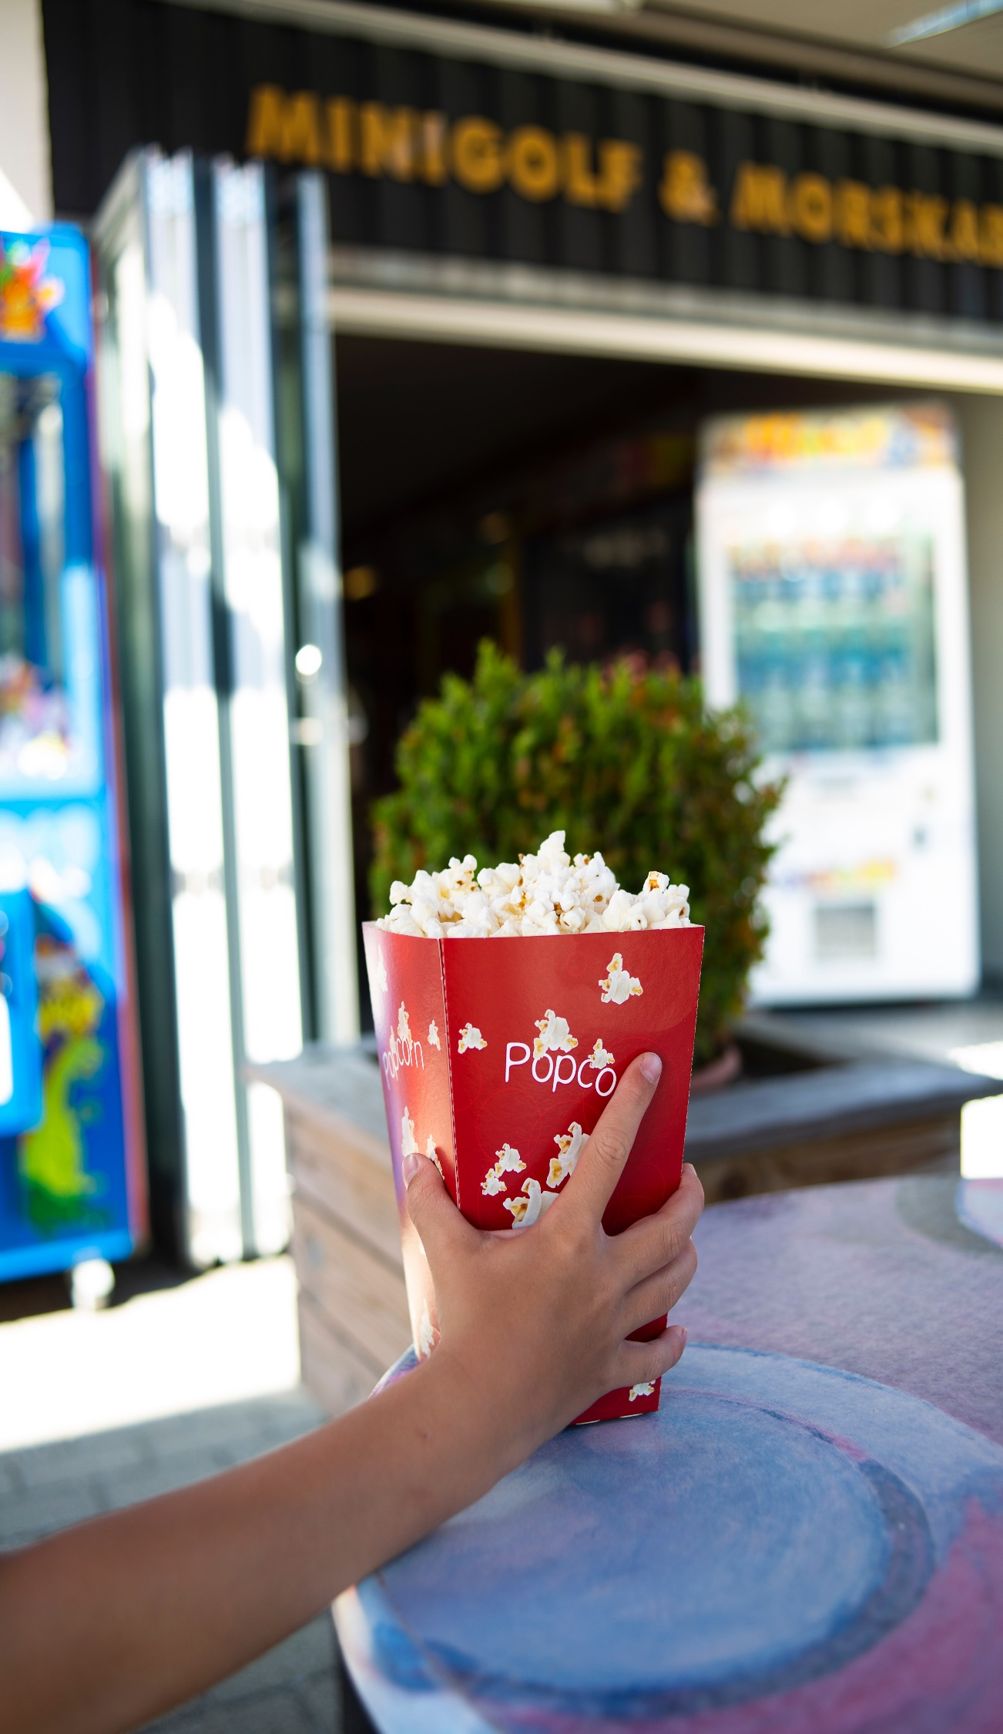

**APLICACION DE CINE (MEGAMOVIE)**



**PROYECTO DE DESARROLLO DE SOFTWARE**

**Contenido**

● Índice de Ilustraciones 2

● Índice de Tablas 4

1. INTRODUCCIÓN 5

1.1. Planteamiento del problema 5

1.2. Objetivo general 5

1.3. Objetivos específicos 5

1.4. Alcance 5

1.5. Limitaciones 5

2. DESARROLLO DEL PROYECTO 5

2.1. Metodología Utilizada 5

2.1.1. Roles 6

2.1.2. Artefactos 7

2.2. Planificación 7

2.2.1. Cronograma 7

2.2.2. Estimación de costos del proyecto 7

2.2.3. Gestión de riesgos 9

2.3. Análisis de Requisitos 12

2.3.1. Requisitos funcionales 12

2.3.2. Requisitos no funcionales 14

2.3.3. Product Backlog 16

2.3.4. Historias de Usuario 17

2.4. Diseño 20

2.4.1. Interfaces de usuario 20

2.4.2. Diseño de la arquitectura 26

2.4.3. Diseño de la base de datos 27

2.5. Herramientas de desarrollo 28

3. SPRINTS DEL DESARROLLO 29

3.1. Sprint 0. Configuración del ambiente de desarrollo 29

3.1.1. Inicialización de proyecto en Visual Studio 29

3.1.2. Conexión entre el proyecto y Sql Server 31

3.2. Sprint 1. 32

3.2.1. Cambio de películas, dulcería, usuarios (modificar, agregar, eliminar) 32

3.2.2. Pestaña de información básica de la sucursal 35

3.3. Sprint 2. 36

3.3.1. Pantalla de información de los productos ofrecidos 36

3.3.2. Compra de snacks 37

3.4. Sprint 3. 37

3.4.1. Zona de comentarios sobre las películas 37

3.4.2. Reservación de boletos 38

3.4.3. Posibilidad de ver las ventas de boletos 38

4. Pruebas 39

4.1. Pruebas de carga. 39

4.2. Pruebas de funcionalidad 41

4.3. Pruebas unitarias 47

5. Implementación 51

6. CONCLUSIONES Y RECOMENDACIONES 51

6.1. Conclusiones 51

6.2. Recomendaciones 51

7. Bibliografía 51

8. ANEXOS 52

# Índice de Ilustraciones

Ilustración 1 Diagrama del proceso SCRUM [3] 7

Ilustración 2 Cronograma 8

Ilustración 3 Diseño 1 21

Ilustración 4 Diseño 2 22

Ilustración 5 Diseño 3 22

Ilustración 6 Diseño 4 22

Ilustración 7 Diseño 5 23

Ilustración 8 Diseño 6 23

Ilustración 9 Diseño 7 23

Ilustración 10 Diseño 8 24

Ilustración 11 Diseño 9 24

Ilustración 12 Prototipo 1 24

Ilustración 13 Prototipo 2 25

Ilustración 14 Prototipo 3 25

Ilustración 15 Prototipo 4 25

Ilustración 16 Prototipo 5 25

Ilustración 17 Prototipo 6 26

Ilustración 18 Prototipo 7 26

Ilustración 19 Prototipo 8 26

Ilustración 20 Prototipo 9 27

Ilustración 21 Diseño de la Arquitectura 28

Ilustración 22 Diagrama de la base de datos 29

Ilustración 23 Ventana inicial de Visual Studio 31

Ilustración 24 Asistente de Creación de Proyecto 31

Ilustración 25 Configuración de Proyecto 32

Ilustración 26 Proyecto de WPF 32

Ilustración 27 Cadena de conexión 33

Ilustración 28 Pantalla de Registro de Clientes 33

Ilustración 29 Método para registro de Clientes 34

Ilustración 30 Pantalla para gestión de Películas 34

Ilustración 31 Métodos para Gestión de Películas 35

Ilustración 32 Métodos de Gestión desde DataSet 35

Ilustración 33 Pantalla Gestión de Dulcería 36

Ilustración 34 Métodos Gestión de Dulcería 36

Ilustración 35 Pantalla de Información básica de la Sucursal 37

Ilustración 36 Pantalla de Cartelera de Películas 37

Ilustración 37 Método que carga toda la información de las películas 37

Ilustración 38 Pantalla de Navegación de Snacks 38

Ilustración 39 Método que registra la compra en la BDD 38

Ilustración 40 Catalogo de películas ingreso de comentarios. 39

Ilustración 41 Reservación de boletos. 39

Ilustración 42 Plataforma Administrador 40

Ilustración 43 Ventas 40

Ilustración 44 Configuración inicial 41

Ilustración 45 Configuración con carga 41

Ilustración 46 pruebas 42

Ilustración 47 Login Administrador 42

Ilustración 48 Resultado - Inicio administrador 42

Ilustración 49 Login Cliente 43

Ilustración 50 Resultado - Inicio cliente 43

Ilustración 51 Cambio de Películas 43

Ilustración 52 Resultado - modificar películas 43

Ilustración 53 Inicio Administrador 44

Ilustración 54 Resultado - Mostrar información 43

Ilustración 55 Resultado - Catalogo de películas 44

Ilustración 56 Inicio Cliente 44

Ilustración 57 Resultado - Catalogo de películas del cliente 44

Ilustración 58 Resultado - Próximos estrenos cliente 44

Ilustración 59 Inicio Administrador Dulcería 45

Ilustración 60 Resultado – Dulcería administrador 45

Ilustración 61 Inicio Cliente Dulcería 45

Ilustración 62 Resultado - dulcería cliente 45

Ilustración 63 Información películas 46

Ilustración 64 Pagina de compra 46

Ilustración 65 Resultado - compra de boletos 46

Ilustración 66 Resultado - reserva de asientos 46

Ilustración 67 Resultado - registro en la base de datos 46

Ilustración 68 Compra de combos 47

Ilustración 69 Compra de combos 2 47

Ilustración 70 Resultado - registro de dulcería 46

Ilustración 71 Resultado - Información de ventas 47

Ilustración 72 Registro administrador 48

Ilustración 73 Resultado - Administradores Registrados 48

Ilustración 74 Registro cliente 48

Ilustración 75 Resultado - Clientes Registrados 48

Ilustración 76 INTERFAZ: LOGIN 49

Ilustración 77 INTERFAZ: INICIOS ADMINISTRADORES 49

Ilustración 78 INTERFAZ: INICIÓ USUARIOS 49

Ilustración 79 INTERFAZ: VISUALIZACIÓN DE INFORMACIÓN Y VENTAS 49

Ilustración 80 INTERFAZ: REGISTRO DE USUARIOS 50

Ilustración 81 INTERFAZ: REGISTRO DE ADMINISTRADORES 50

Ilustración 82 INTERFAZ: MODIFICAR INFORMACIÓN 50

Ilustración 83 INTERFAZ: CATÁLOGO DE PELÍCULAS EN ESTRENO 51

Ilustración 84 INTERFAZ: CATÁLOGO DE PELÍCULAS PRÓXIMAS A ESTRENARSE 51

Ilustración 85 INTERFAZ: DULCERÍA 51

Ilustración 86 INTERFAZ: RESERVA DE BOLETOS 51

Ilustración 87 IMPLEMENTACIÓN: EXTENSIÓN PARA INSTALADOR 52

Ilustración 88 IMPLEMENTACIÓN: PROYECTO DE INSTALADOR 52

Ilustración 89 IMPLEMENTACIÓN: PARÁMETROS DE INSTALADOR 53

Ilustración 90 IMPLEMENTACIÓN: GESTIÓN DE DIRECORIOS RAÍZ DE INSTALADOR 53

Ilustración 91 IMPLEMENTACIÓN: Gestión de directorios raíz del instalador 53

Ilustración 92 IMPLEMENTACIÓN: PRERREQUISITOS DE LA APLICACIÓN 54

Ilustración 93 Ilustración 94 IMPLEMENTACIÓN: Configuración de comportamiento de instalador 54

Ilustración 95 Crear la base de datos 55

Ilustración 96 Importación 55

# Índice de Tablas

Tabla 1: Roles para Scrum los miembros del equipo 6

Tabla 2 Inversión Fija 8

Tabla 3 Capital de Trabajo 8

Tabla 4 Consumo eléctrico 9

Tabla 5 Riesgos 9

Tabla 6 Plan de Contingencia 10

Tabla 7 Matriz de riesgo 11

Tabla 8 Análisis del Riesgo 11

Tabla 9 Requisitos funcionales 12

Tabla 10 Requisitos no funcionales 14

Tabla 11 Product Backlog 16

Tabla 12: Historia de usuario 1 17

Tabla 13: Historia de usuario 2 17

Tabla 14: Historia de usuario 3 18

Tabla 15: Historia de usuario 4 18

Tabla 16: Historia de usuario 5 18

Tabla 17: Historia de usuario 6 19

Tabla 18: Historia de usuario 7 19

Tabla 19 Mockups iniciales 20

Tabla 20 MANUAL PROTOTIPO AVANZADO 23

Tabla 21 Herramientas de desarrollo 28

Tabla 22: Prueba de funcionalidad 41

Tabla 23: Pruebas unitarias 48

# INTRODUCCIÓN

## Planteamiento del problema

Tanto para clientes como administradores es algo molesto tener que diversificar los servicios o productos que ofrece determinada empresa, específicamente en la industria de salas de cine. Tiende a generar inconvenientes la reservación de boletos, butacas, compra de productos del bar y la gestión de dichos recursos a niveles administrativos.

## Objetivo general

Desarrollar una aplicación de escritorio que sea de ayuda para la gestión de los recursos y dependencias de una sala de cine, además de que ofrezca la posibilidad a los clientes de realizar la reserva de boletos y de snacks.

## Objetivos específicos

* Construir el software con una arquitectura estable y escalable, capaz de mantenerse a lo largo del tiempo.
* Diseñar una interfaz de usuario con orden visual, estilo definido y manejo sencillo.
* Implementar métodos y funciones a nivel de Base de datos evitando escribir instrucciones SQL en el código.
* Manejar un estándar en la declaración de variables, métodos, constantes.

## Alcance

Otorgar una solución de gestión administrativa y de ventas en una sala de cine, con una arquitectura estable y escalable, que se mantendrá a lo largo del tiempo, poseerá una interfaz de usuario con orden visual, estilo definido y manejo sencillo. A nivel lógico la aplicación contará con métodos y funciones a nivel de Base de datos y manejará un estándar en la declaración de variables, métodos, constantes, etc.

## Limitaciones

Los problemas que hemos considerado se pueden presentar son los siguientes:

* Imposibilidad de usar funciones biométricas para temas de autenticación
* Complicaciones para hacer uso de funciones de Geolocalización
* Problemas en la conexión entre la pasarela de pagos y los equipos de los clientes

# DESARROLLO DEL PROYECTO

## Metodología Utilizada

Se aplica la metodología ágil conocida como Scrum. Es una forma de realizar proyectos como lo muestra la ilustración 1 que nos muestra un diagrama del proceso de la metodología Scrum, como también los involucrados y los plazos máximos de cada proceso con su respectivo nombre [1] [2].

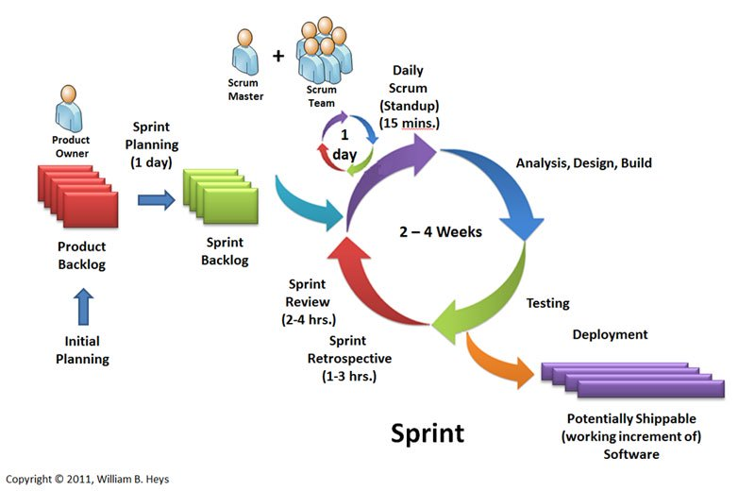

Ilustración 1 Diagrama del proceso SCRUM [3]

Scrum es dirigido por una serie de roles que son el: Product owner, scrum máster y el equipo de desarrollo; en el que mediante un proceso repetitivo llevan al cabo los requerimientos mediante herramientas que son: la lista de producto, la lista de pendientes del Sprint y el incremento. La finalidad es desarrollar un producto de calidad [1] [2].

### Roles

Scrum es una metodología ideal para trabajar en equipo debido a esto se designa los siguientes tres roles de trabajo [1] [2].

* El product Owner: es el encargado que tiene contacto y obtener los requerimientos del cliente [1] [2].
* El scrum Máster: es el encargado de dirigir y lograr que los Sprit se cumplan con los requerimientos establecidos [1] [2].
* El equipo de desarrollo: Es el grupo que se encarga del desarrollo del producto [1] [2].

En la Tabla 1 siguiente podemos visualizar al equipo de trabajo con los respectivos roles. Se ha marcado con una “X” los roles designados a los miembros respectivos. En el caso de tener una acotación respecto al rol se asignará una observación.

Tabla 1: Roles para Scrum los miembros del equipo

|  |  |  |  |  |  |
| --- | --- | --- | --- | --- | --- |
| Miembros del equipo/Roles de Scrum | García Gabriela | Guañuna Danny | Mendoza Wester | Tujillo Pablo | Observaciones |
| Product Owner | X | X | X | X | El rol product Owner participo todos los miembros ya que es un ejercicio. |
| Scrum Máster |  |  |  | X |  |
| Equipo de desarrollo | X | X | X | X |  |

### Artefactos

Los artefactos de scrum son útiles para proporcionar transparencia y oportunidades para la inspección y adaptación. Los artefactos sirven para maximizar la transferencia de la información clave [1] [2].

Lista de Producto (Product Backlog): Esta es la lista ordenada de los requerimientos del producto. Esta es proporcionada por el dueño del producto (product owner) responsable de la lista ordenada y disponible [1] [2].

Lista de pendientes del Sprint (Sprint Backlog): Es una lista de conjunto de elementos de la lista de producto (Product Backlog), divididos en Sprint los cuales seran sumados al incremento con el objetivo de que cada Sprint contribuya a la realización del producto [1] [2].

Incremento: es la suma de los elementos de la lista de productos completados en un Sprint. Los Sprint añadidos son tareas que ya han sido terminadas [1] [2].

## Planificación

### Cronograma

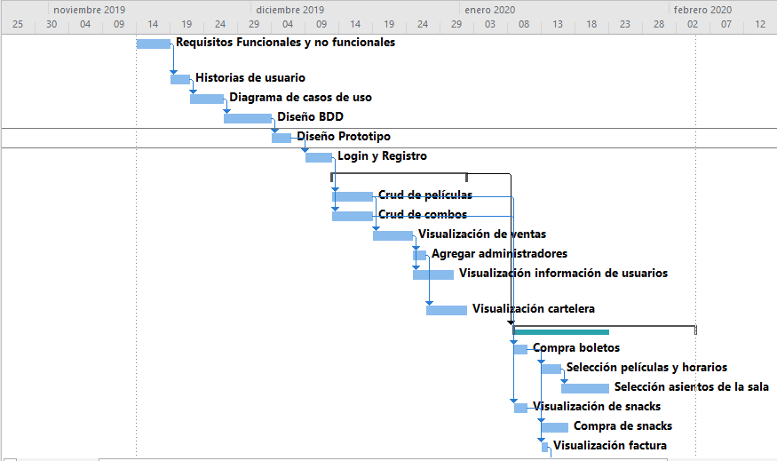

Ilustración 2 Cronograma

### Estimación de costos del proyecto

El proyecto se conforma de 2 aspectos importantes para la estimación de su valor final

* Inversión
* Costos

**INVERSIÓN**

La Tabla representa todas las inversiones realizadas en el proyecto con sus respectivos costos:

* La cantidad de elementos integrados en la inversión
* Los costos unitarios por cada elemento
* El costo total calculado en dólares estadounidenses

Conforme a todos estos datos se calcula la inversión total realizada como se muestra en la Tabla 1

Tabla 2 Inversión Fija

|  |  |  |  |  |
| --- | --- | --- | --- | --- |
| **A. INVERSIÓN FIJA** | **CANTIDAD** | **COSTO UNITARIO** | **DEPRECIACIÓN** | **COSTO MENSUAL** |
| **A.1 Equipo de Computación:** |  |  |  |  |
| **Laptop** | 4 | 700 | 33.33% | 231 |
| **Mouse** | 4 | 15 | 33.33% | 4.95 |
| **A. 2 Otros:** |  |  |  |  |
| **TOTAL** |  |  |  | **235.95 * 2 = 471.9** |

La Tabla representa todas las inversiones de la capital de trabajo pre-operativo con sus respectivos costos, se calcula:

* Sueldos de los empleados
* utensilios de oficina
* Otros gastos

Conforme a todos estos datos se calcula la inversión total de los costos pre-operativo como se muestra en la Tabla 2

Tabla 3 Capital de Trabajo

|  |  |  |  |
| --- | --- | --- | --- |
| **B. CAPITAL DE TRABAJO PRE-OPERATIVO** | **CANTIDAD** | **COSTO UNITARIO** | **COSTO TOTAL** |
| **C.1 Gastos Administrativos** |  |  |  |
| **Sueldos y salarios** | 4 | 2000 | 8000 |
| **C.2 Útiles de Oficina** |  |  |  |
| **Materiales de Oficina** | 15 | 15 | 15 |
| **C.3 Otros** |  |  |  |
| **TOTAL** |  |  | **8015** |

**COSTOS**

La Tabla representa todos los costos en energía eléctrica y equipos con sus respectivos costos, se calcula:

* Energía eléctrica de las laptops

Conforme a todos estos datos se calcula los costos en energía eléctrica como se muestra en la Tabla 3

Tabla 4 Consumo eléctrico

|  |  |  |  |  |
| --- | --- | --- | --- | --- |
| **CONSUMO Y COSTO DE ENERGÍA ELÉCTRICA DE LOS EQUIPOS** | **UNIDADES** | **CONSUMO KW/H** | **CONSUMO KW/H/ DÍA** | **CONSUMO KW/H/ ANUAL** |
| **Laptop** | 4 | 0.25 | 2 | 720 |
| **TOTAL** |  |  |  | **720** |

Los costos totales estimados del Proyecto de software rondaran los **9206,90 $**

### Gestión de riesgos

En la Tabla 5 nos muestra los riegos en el desarrollo de producto de software. En la columna de riesgos se colocará el nombre del riesgo, en el tipo se colocará el tipo de riesgo de pendiendo que sea de: Proyecto o Técnico.

Tabla 5 Riesgos

|  |  |  |  |
| --- | --- | --- | --- |
| **Código** | **Riesgo** | **Tipo** | **Caracterización** |
| P1 | Migración del proyecto | Proyecto | Al momento de realizar la implementación de este aplicativo a otra tecnología corre el riesgo de perder información que el aplicativo tiene. Como las facturas o clientes ya registrados. |
| T1 | Problemas con las herramientas | Técnico | Problemas con las herramientas son muy frecuentes ya que pueden terminar dañando los equipos y causar demora a que el programador realice el producto. |
| T2 | Perdida de información | Técnico | Este problema está relacionado al primer problema, como también puede suscitar con otros problemas ya que la pérdida de datos relevantes causa que sean una problemática en la realización de algunos procesos. |
| P2 | Entrega tardía de entregables | Proyecto | El software tiene requerimientos que los programadores deben suplir más a veces la de mora por algún motivo puede causar demora a la entrega del producto. |

De la siguiente Tabla 6 se realiza un plan de contingencia para la resolución de los riesgos vistos en las dos anteriores tablas. En la columna riesgo se coloca el nombre del riesgo y si es posible solamente el código. La descripción de la solución es el planteamiento de la posible resolución.

Tabla 6 Plan de Contingencia

|  |  |
| --- | --- |
| **Código** | **Descripción de la solución** |
| P1 | Buscar información del procedimiento correcto de la migración, tomando en cuenta la nueva tecnología y los cambios que realizarían. Tener también respaldo de la información que podría perderse en el procedimiento. |
| T1 | Realizar mantenimientos frecuentes en las herramientas con el finde mantenerlas en óptimas condiciones para el uso y en el caso de averías tener herramientas de respaldo. También es una buena idea tener la persona que da uso de las herramientas capacitado con el fin de que pueda dar un uso correcto. |
| T2 | La solución es la prevención y tener un mantenimiento constante de las máquinas con el fin de que estás esté siempre de óptimas condiciones, más si fuera el caso de una avería es una buena idea tener herramientas de respaldo |
| P2 | El uso de repositorios en la nube o respaldos ayudan a que la información obtenida no se pierda. |

**Matriz de riesgo**

Esta Tabla 7 nos ayuda a dar valores cuantitativos de los riesgos según dos parámetros. El primero es que esta en la primera fila calificando la frecuencia que pude ocurrir el riesgo. La segunda es un estimado de que tan grave es el riesgo situada en la primera columna. Los colores representan la gravedad que el pude presentar. El verde es para un riesgo de nivel bajo que se le da una estimación de solución a largo plazo y sin preocupaciones que puede ocasionar deben ser solucionados lo más pronto posible. El color rojo son riesgo de alta prioridad y los primero que deben ser solucionados. Los valores en cada casillero pintado son el resultado de multiplicar los valores propuestos en las dos características a considerar.

Tabla 7 Matriz de riesgo

|  |  |  |  |  |  |  |
| --- | --- | --- | --- | --- | --- | --- |
| **Nivel de riesgo NR= FR X NC** | |  | **Frecuencia del riesgo** |  | |  |
| **1** | **2** | **3** | **4** | **5** |
| **Nivel de consecuen**  **cias** | **5** | 5 | 10 | 15 | 20 | 25 |
| **4** | 4 | 8 | 12 | 16 | 20 |
| **3** | 3 | 6 | 9 | 12 | 15 |
| **2** | 2 | 4 | 6 | 8 | 10 |
| **1** | 1 | 2 | 3 | 4 | 5 |

**Análisis del riesgo**

Tabla 8 Análisis del Riesgo

|  |  |  |  |  |
| --- | --- | --- | --- | --- |
| **Código del riesgo** | **Alto** | **Medio** | **Bajo** | **Observaciones** |
| P1 |  |  | 3 | Para este riego consideramos que es un riego de consecuencias medias considerando un 3, pero la frecuencia es baja por lo tanto le damos un 1 |
| P2 | 20 |  |  | Para este riesgo consideramos que es muy frecuente por lo tanto se le da un 4 y loas consecuencias son igual de graves al momento de pasar ya que aplaza el proyecto y aumenta el presupuesto del desarrollo por lo tanto es un valor de 5. |
| T1 |  | 8 |  | 4 ya que la consecuencia de este riesgo es alta, pero la ocurrencia es media por lo tanto es un 2. |
| T2 | 15 |  |  | La pérdida de la información es muy grave por lo tanto le damos un valor de 5 y la ocurrencia es media y le damos un valor de 3. |

## Análisis de Requisitos

### Requisitos funcionales

En la Tabla 11, se especifica el Número, Requerimiento y Descripción de cada una de la funcionalidad de seguridad y modelo de negocio que se han considerado debe tener la aplicación de forma general y modular.

Tabla 9 Requisitos funcionales

|  |  |  |
| --- | --- | --- |
| **Número** | **Requerimiento** | **Descripción** |
| **RF1** | **El sistema debe gestionar tres tipos de perfiles: usuario, administrador y empleado.** | La creación de usuarios debe ser realizada solo por el administrador, al crear el usuario se le asigna un perfil, el cual ya tiene sus permisos determinados.  Los permisos para cada tipo de perfil deben ser los siguientes: Administrador. - Acceso a todas las pantallas y acciones  Empleado. - Solo puede vender  Usuario. - Solo puede comprar |
| **RF2** | **El sistema debe contar con los siguientes módulos o pantallas. - Inicio de sesión, Registro de nuevo usuario, Cartelera, Bar, Venta y Sugerencias o quejas** | En la pantalla de inicio de sesión. - la persona se podrá logear con su cuenta previamente creada en otra pantalla.  En la pantalla de cartelera- se deberán mostrar todas las películas que está en cartelera, en orden de prioridad según los gustos del usuario.  En la pantalla de bar. - el usuario podrá observar los distintos productos que puede reservar  en la pantalla de venta. - el usuario seleccionará los asientos y alimentos de su preferencia |

|  |  |  |
| --- | --- | --- |
| **RF3** | **El sistema debe contar con un reloj para realizar la debida compra** | El sistema deberá contar con un reloj al momento de iniciar la compra, si el reloj llega a cero y la compra no ha sido finalizada, la compra se cancela |
| **RF4** | **Las películas deben eliminarse de la cartelera después de un tiempo determinado** | Las películas se deben eliminar automáticamente después de un periodo de tiempo en cartelera establecido por el administrador, dependiendo de la demanda de la película en cuestión. |
| **RF5** | **El sistema permitirá la personalización del perfil del usuario.** | El sistema permitirá a los usuarios, llenar su perfil con preferencias de géneros de películas, los cuales serán mostrados en la pantalla cartelera |
| **RF6** | **El sistema contará con la visualización de promociones y descuentos.** | El administrador podrá publicar promociones y descuentos, los cuales serán mostrados en la pantalla cartelera, a manera de anuncio |
| **RF7** | **El sistema contará con la verificación de la compra** | Antes de finalizar la compra, el sistema debe generar una pantalla de resumen con los datos de la compra (número de asientos, asientos, snacks, película, horario) después de confirmar los datos por el cliente y finalizar la compra se mostrará el mismo resumen adicionando el código QR correspondiente a la compra. |
| **RF8** | **El sistema mostrará sugerencias o quejas en la respectiva pantalla** | Los usuarios podrán enviar sugerencias o quejas al administrador, que se guardarán en la base de datos y serán mostradas en una pantalla de "sugerencias o quejas" |

|  |  |  |
| --- | --- | --- |
| **RF9** | **El módulo de registro de nuevo usuario** | El módulo de registro de nuevo usuario debe estar disponible para el cliente en cualquier horario y permitirle registrar sus datos personales en el cual se realizará la verificación de correo electrónico, ya que un mismo correo electrónico no puede tener más de una cuenta registrada. |
| **RF10** | **Módulo Información** | El módulo de información nos dará la información necesaria de contacto de nuestros complejos así mismo como direcciones, redes sociales y toda la información relacionada con nuestro proyecto. |

### Requisitos no funcionales

En la Tabla 12, se especifica el Número, Requerimiento y Descripción de cada una de la funcionalidad de uso, rendimiento y experiencia de usuario que se han considerado debe tener la aplicación de forma general y modular.

Tabla 10 Requisitos no funcionales

|  |  |  |
| --- | --- | --- |
| **Número** | **Requerimiento** | **Descripción** |
| **RNF1** | **Usabilidad** | El sistema debe contar con manuales de usuario estructurados adecuadamente.  El sistema debe proporcionar mensajes de error que sean informativos y orientados a usuario final. |
| **RNF2** | **Usabilidad** | El sistema debe poseer interfaces gráficas bien formadas |
| **RNF3** | **Usabilidad** | El sistema debe ser intuitivo para los clientes |

|  |  |  |
| --- | --- | --- |
| **RNF4** | **Rapidez** | La respuesta del sistema no debe tardar más de 5 segundos |
| **RNF5** | **Eficiencia** | El software debe ser capaz de procesar N transacciones por segundo. |
| **RNF6** | **Eficiencia** | El programa debe ser capaz de funcionar con normalidad con hasta 10000 usuarios con sesiones simultaneas |
| **RNF7** | **Organizacionales** | El software debe ser desarrollado en Visual Studio con lenguaje C# |
| **RNF8** | **Organizacionales** | El software debe ser desarrollado en ambiente de escritorio |
| **RNF9** | **Seguridad** | El software debe garantizar que los datos estén protegidos  del acceso no autorizado |

### Product Backlog

En la Tabla 13 se lista las tareas generales en las que se dividió la aplicación, cada una de ellas con identificador, estimación en días, su nivel de prioridad y el Sprint en el que se desarrolló.

Tabla 11 Product Backlog

|  |  |  |  |  |
| --- | --- | --- | --- | --- |
| Id | Tarea | Estimación (días) | Prioridad | Sprint |
| 1 | Configuración Ambiente de Desarrollo | 1 | Alta | 0 |
| 2 | Cambio de películas, dulcería, usuarios (modificar, agregar, eliminar) | 7 | Alta | 1 |
| 3 | Pestaña de información básica de la sucursal | 4 | Bajo | 1 |
| 4 | Pestaña de información de los Productos ofrecidos | 4 | Alto | 2 |
| 5 | Compra de snacks | 7 | Medio | 2 |
| 6 | Zona de comentarios sobre las películas | 5 | Bajo | 3 |
| 7 | Reservación de boletos | 7 | Alta | 3 |
| 8 | Posibilidad de ver las ventas de boletos | 3 | Alta | 3 |

### Historias de Usuario

Las historias de usuario son estructuras ordenadas y escritas en lenguaje natural que se utilizan para expresar requerimientos, detallando las acciones que deben ejecutar los usuarios de la aplicación según su rol o perfil, en este caso los roles son Cliente y Administrador.

Tabla 12: Historia de usuario 1

|  |  |
| --- | --- |
| **Historia de Usuario** | |
| **Número:** 1 | **Usuario:** Cliente |
| **Nombre Historia:** Reservación de boletos | |
| **Prioridad de negocio:** Alta | **Riesgo de desarrollo:** Medio |
| **Puntos Estimados:** 3 | **Iteración asignada:** 3 |
| **Programador Responsable: Danny Guañuna** | |
| **Descripción:** Como cliente quiero Realizar la reservación de boletos para la función deseada | |
| **Validación:** El cliente puede Realizar la reservación de boletos para la cualquier función | |

Tabla 13: Historia de usuario 2

|  |  |
| --- | --- |
| **Historia de Usuario** | |
| **Número:** 2 | **Usuario:** Administrador |
| **Nombre Historia:** Cambio de películas, dulcería, usuarios (modificar, agregar, eliminar) | |
| **Prioridad de negocio:** Alta | **Riesgo de desarrollo:** Medio |
| **Puntos Estimados:** 3 | **Iteración asignada:** 1 |
| **Programador Responsable: Gabriela García** | |
| **Descripción:** Como administrador quiero Realizar modificaciones de las películas en exhibición | |
| **Validación:** El administrador puede Realizar modificaciones de las películas en exhibición | |

Tabla 14: Historia de usuario 3

|  |  |
| --- | --- |
| **Historia de Usuario** | |
| **Número:** 3 | **Usuario:** Administrador |
| **Nombre Historia:** Posibilidad de ver las ventas de boletos | |
| **Prioridad de negocio:** Alta | **Riesgo de desarrollo:** Bajo |
| **Puntos Estimados:** 2 | **Iteración asignada:** 3 |
| **Programador Responsable: Pablo Trujillo** | |
| **Descripción:** Como administrador quiero Visualizar las ventas de todos los productos ofrecidos | |
| **Validación:** El administrador puede Visualizar las ventas de todos los productos ofrecidos | |

Tabla 15: Historia de usuario 4

|  |  |
| --- | --- |
| **Historia de Usuario** | |
| **Número:** 4 | **Usuario:** Administrador |
| **Nombre Historia:** Compra de comida | |
| **Prioridad de negocio:** Medio | **Riesgo de desarrollo:** Bajo |
| **Puntos Estimados:** 2 | **Iteración asignada:** 2 |
| **Programador Responsable: Wester Mendoza** | |
| **Descripción:** Como cliente quiero Realizar la reservación de combos de comida para el disfrute de la función | |
| **Validación:** El cliente puede reservar combos de comida para su disfrute y comodidad | |

Tabla 16: Historia de usuario 5

|  |  |
| --- | --- |
| **Historia de Usuario** | |
| **Número:** 5 | **Usuario:** Cliente |
| **Nombre Historia:** Zona de Comentarios sobre las películas | |
| **Prioridad de negocio:** Bajo | **Riesgo de desarrollo:** Bajo |
| **Puntos Estimados:** 1 | **Iteración asignada:** 3 |
| **Programador Responsable: Danny Guañuna** | |
| **Descripción:** Como cliente quiero poder expresarme en una zona de comentarios, para expresar mi satisfacción o insatisfacción con la función | |
| **Validación:** El cliente puede Escribir comentarios en una zona destinada a su opinión | |

Tabla 17: Historia de usuario 6

|  |  |
| --- | --- |
| **Historia de Usuario** | |
| **Número:** 6 | **Usuario:** Cliente |
| **Nombre Historia:** Pestaña de información básica de la Distribuidora | |
| **Prioridad de negocio:** Bajo | **Riesgo de desarrollo:** Bajo |
| **Puntos Estimados:** 1 | **Iteración asignada:** 1 |
| **Programador Responsable: Gabriela García** | |
| **Descripción:** Como cliente quiero poder visualizar la reputación de la organización a la cual le pertenece la aplicación, con el fin de informar sobre sus antecedentes | |
| **Validación:** El cliente Podrá visualizar una pestaña con toda la información relacionada con la distribuidora de películas | |

Tabla 18: Historia de usuario 7

|  |  |
| --- | --- |
| **Historia de Usuario** | |
| **Número:** 7 | **Usuario:** Cliente |
| **Nombre Historia:** Pestaña de información de los Productos ofrecidos | |
| **Prioridad de negocio:** Alto | **Riesgo de desarrollo:** Medio |
| **Puntos Estimados:** 3 | **Iteración asignada:** 2 |
| **Programador Responsable: Pablo Trujillo** | |
| **Descripción:** Como cliente quiero poder visualizar la información de las películas, y de los productos comestibles que ofrece la distribuidora de películas | |
| **Validación:** El cliente Podrá visualizar la información de las películas, y de los productos comestibles disponibles | |

## Diseño

### Interfaces de usuario

La tabla representa los diseños iniciales de las interfaces de usuario utilizadas en la aplicación de Cine, dichas interfaces son diseños preliminares sin funcionalidad como se muestra en la Tabla 14

Tabla 19 Mockups iniciales

|  |  |
| --- | --- |
| **MOCKUPS INICIALES** | |
| **INICIO DE SESIÓN**  El usuario (Cliente y Administrador) puede ingresar a la aplicación a través de un Login (ilustración 3) | Ilustración 3 Diseño 1 |
| **REGISTRO CLIENTES**  El usuario (Cliente) puede registrarse en la aplicación a través de un Registro (ilustración 4) | Ilustración 4 Diseño 2 |
| **REGISTRO ADMINISTRADORES**  El usuario (Administrador) puede registrarse en la aplicación únicamente por otro administrador a través de un Registro (ilustración 5) | Ilustración 5 Diseño 3 |
| **INICIO ADMINISTRADOR**  Al Ingresar como Administrador se muestra la siguiente página (ilustración 6) | Ilustración 6 Diseño 4 |
| **INICIO CLIENTE**  Al Ingresar como Usuario se muestra la siguiente página (ilustración 7) | Ilustración 7 Diseño 5 |
| **CARTELERA DE PELÍCULAS**  Al ingresar en CATÁLOGO se despliega las películas en el Catálogo (ilustración 8) | Ilustración 8 Diseño 6 |
| **SECCIÓN DE COMBOS**  Se presenta al usuario una pestaña con los combos disponibles para su compra (ilustración 9) | Ilustración 9 Diseño 7 |
| **TABLAS Y ESTADÍSTICAS**  Administrador puede ver Datos de Ventas y Usuarios (ilustración 10) | Ilustración 10 Diseño 8 |
| **COMPRA Y RESERVA DE ASIENTOS**  Al Pulsar el botón COMPRAR en la Cartelera se Abre la ventana de Compra de Boletos.  Y Se Busca las Funciones y Horarios que tiene la película Seleccionada, Para luego escoger los  asientos que se desee (ilustración 11) | Ilustración 11 Diseño 9 |

La tabla representa los prototipos avanzados de las interfaces de usuario utilizadas en la aplicación de Cine, dichas interfaces son prototipos que ya poseen una funcionalidad implementada, sin embargo, no representan los diseños finales usados en la aplicación ya que conforme se desarrolla el proyecto, el diseño y funcionalidad de las pantallas cambian constantemente

Tabla 20 MANUAL PROTOTIPO AVANZADO

|  |  |
| --- | --- |
| **MANUAL DEL PROTOTIPO AVANZADO** | |
| **MÓDULO DE INICIO DE SESIÓN**  El usuario (Cliente y Administrador) puede ingresar a la aplicación a través de un Login (ilustración 12) | Ilustración 12 Prototipo 1 |
| **DATOS DE VENTAS Y USUARIOS**  Administrador puede ver Datos de Ventas y Usuarios (ilustración 13) | Ilustración 13 Prototipo 2 |
| **ADMINISTRACIÓN DE PELÍCULAS**  El Administrador puede Modificar, Agregar, Eliminar y Buscar Películas (ilustración 14) | Ilustración 14 Prototipo 3 |
| **SELECCIÓN DE PELÍCULAS EN ESTRENO**  Al ingresar en CATÁLOGO se despliega las películas en cartelera (ilustración 15) | Ilustración 15 Prototipo 4 |
| **SELECCIÓN DE PELÍCULAS PRÓXIMAS PARA ESTRENARSE**  Al ingresar en PRÓXIMOS ESTRENOS se despliega las películas próximas a Estrenarse (ilustración 16) | Ilustración 16 Prototipo 5 |
| **DULCERÍA**  Se presenta al usuario una pestaña con los combos disponibles para su compra (ilustración 17) | Ilustración 17 Prototipo 6 |
| **SELECCIÓN DE FUNCIÓN**  Al Pulsar el botón COMPRAR en la Cartelera se Abre la ventana de Compra de Boletos.  Y Se Busca las Funciones y Horarios que tiene la película Seleccionada, Para luego escoger los  asientos que se desee (ilustración 18) | Ilustración 18 Prototipo 7 |
| **SELECCIÓN DE ASIENTOS**  A continuación, se Presentará una Pestaña con toda la información para comprar las Entradas  pulsando el Botón Comprobar Información.  Al Pulsar El Botón Comprar, la Compra se realiza con Éxito, La venta se guarda junto con la  fecha en la que se realizó (ilustración 19) | Ilustración 19 Prototipo 8 |
| **REGISTRO**  El usuario (Cliente) puede registrarse en la aplicación a través de un Registro (ilustración 20) | Ilustración 20 Prototipo 9 |

### Diseño de la arquitectura

La ilustración 21 representa el diseño de la arquitectura del software, para lo cual se visualiza los elementos con los que interactúa la aplicación y las relaciones entre ellos:

* Usuarios
  + Administradores
  + Clientes
* Servicios
  + Servicios que la aplicación brinda a los usuarios (CRUD, inicio de sesión, Crear Cuenta)
* Bases de datos
  + Bases de datos con los datos de:
    - Películas
    - Usuarios
    - Snacks
    - Ventas

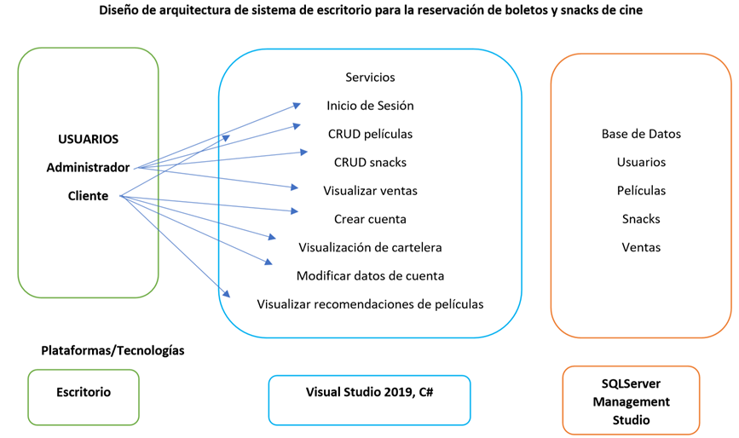

Ilustración 21 Diseño de la Arquitectura

### Diseño de la base de datos

La ilustración 22 representa la base de datos utilizada en la aplicación, las relaciones que posee cada elemento con su respectiva información, para ello se debe disponer de información completa y verídica acerca de:

* Usuarios
* Películas
* Compras
* Funciones
* Combos
* Horarios

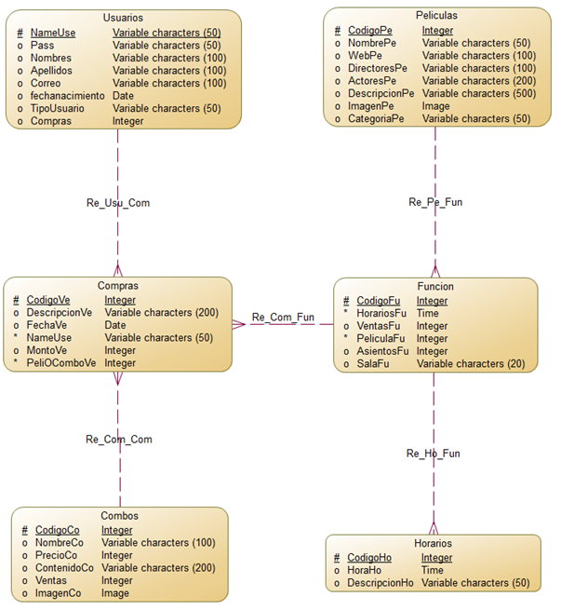

Ilustración 22 Diagrama de la base de datos

## Herramientas de desarrollo

En el momento que queremos empezar con el desarrollo de una web debemos tener muchas cosas claras, diseño, colores, tipografías, organización. Por suerte para nosotros, tenemos muchas herramientas que nos ayudarán en estas tareas. En la Tabla 16 se muestra las herramientas de desarrollo utilizadas en la aplicación de Cine

Tabla 21 Herramientas de desarrollo

|  |  |
| --- | --- |
| **Herramienta** | **Justificación** |
| **Visual Studio 2019**  Entorno de desarrollo compatible con Windows, Linux y MAC, en el cual se puede utilizar diversos lenguajes de programación como C++, C#, Visual Basic .NET, F#, Java, Python, Ruby y PHP.  El IDE nos permite realizar proyectos de software mediante el desarrollo de sitios y aplicaciones web de pequeña y gran escala, además se cuenta con una interfaz amigable y variada para el confort de desarrolladores y diseñadores | Visual Studio 2019 se utilizó como herramienta principal en el desarrollo, programación y diseño de la aplicación  La herramienta de utilizar para:   * Diseñar las diversas interfaces gráficas de la aplicación * Programar la funcionalidad de cada interfaz * Conexión de la aplicación con la base de datos |
| **SQL Server**  Sistema de gestión de bases de datos relacionales que utiliza el lenguaje Transact-SQL, compatible con sistemas operativos como Windows, Linux y Docker  El Sistema se utiliza para crear, gestionar y manipular bases de datos mediante línea de comando o gráficamente, cuenta además con una interfaz amigable con el desarrollador y un funcionamiento fácil de comprender | Mediante SQL Server se creó y gestiono la base de datos utilizada en la aplicación  La herramienta se utilizó para gestionar la información de:   * Compra y venta de boletos * Usuarios * Compra y venta de Snacks * Películas y snacks |

# SPRINTS DEL DESARROLLO

## Sprint 0. Configuración del ambiente de desarrollo

### Inicialización de proyecto en Visual Studio

* Una vez abierto Visual Studio, seleccionamos “Crear un Proyecto”.

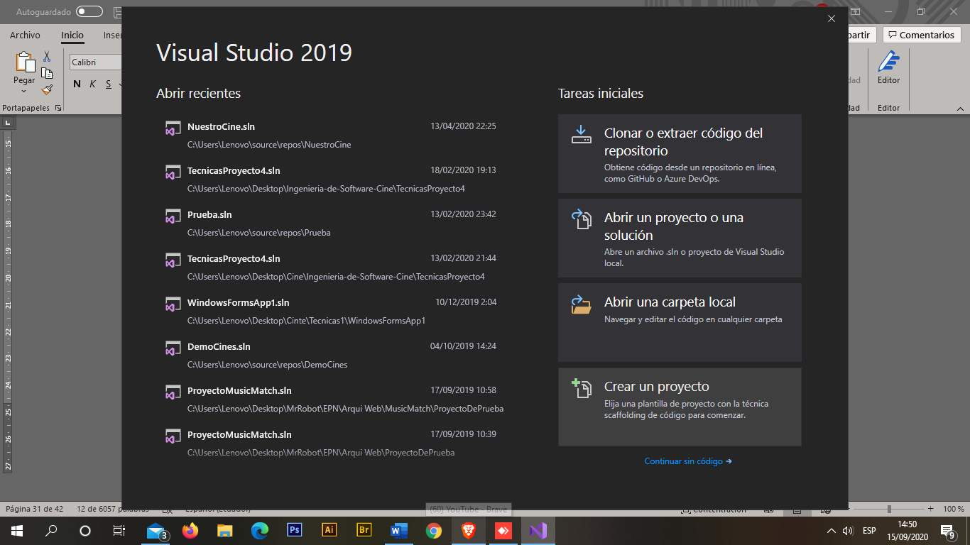

Ilustración 23 Ventana inicial de Visual Studio

* Dentro de la creación de proyecto, filtramos el Lenguaje en C#, Plataforma en Windows y Tipo de proyecto en Escritorio.

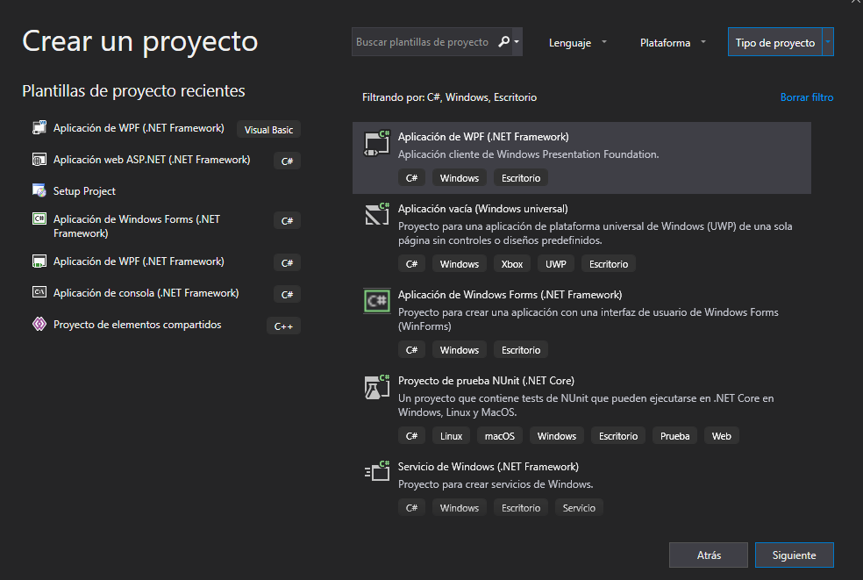

Ilustración 24 Asistente de Creación de Proyecto

* En los parámetros del proyecto podemos cambiar el Nombre, la Ubicación y la Versión del Framework. En nuestro caso solo cambiamos el nombre a “MegaCine” y damos clic en “Crear”.

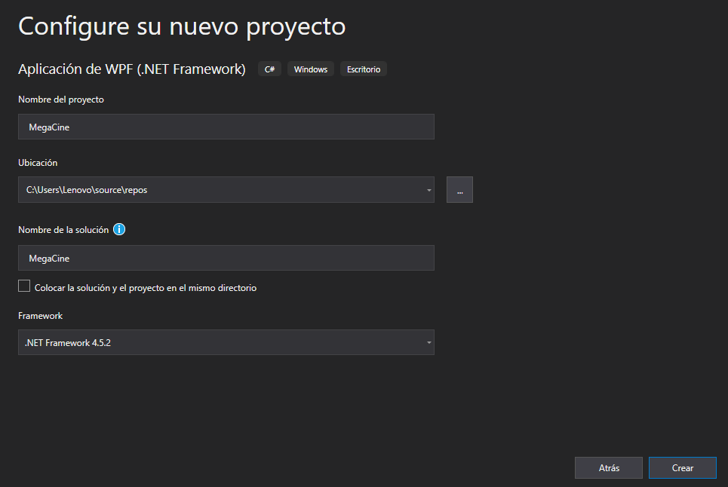

Ilustración 25 Configuración de Proyecto

* Una vez creado el proyecto esto es lo que obtendremos.

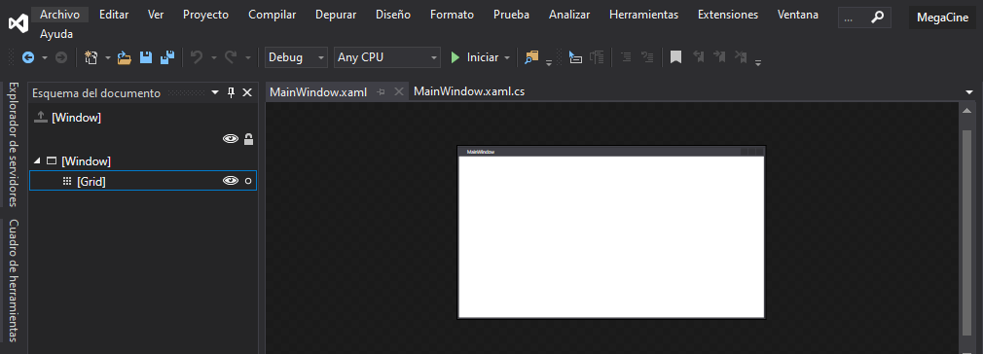

Ilustración 26 Proyecto de WPF

### Conexión entre el proyecto y Sql Server

* A continuación, abrimos App.config e ingresamos las credenciales de nuestro servidor de base de datos (esto se ve reflejado de la línea 5 a la línea 9)

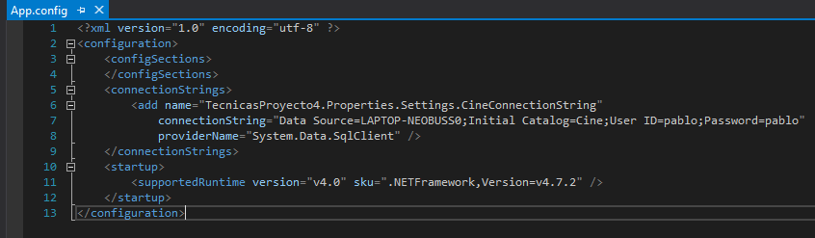

Ilustración 27 Cadena de conexión

## Sprint 1.

### Cambio de películas, dulcería, usuarios (modificar, agregar, eliminar)

* **USUARIOS**

Para el registro de un cliente, diseñamos una pantalla llanada Registrar la cual tiene un botón que invoca el método de la ilustración 28 asignamos este método al botón de registrar de la pantalla Registrar.

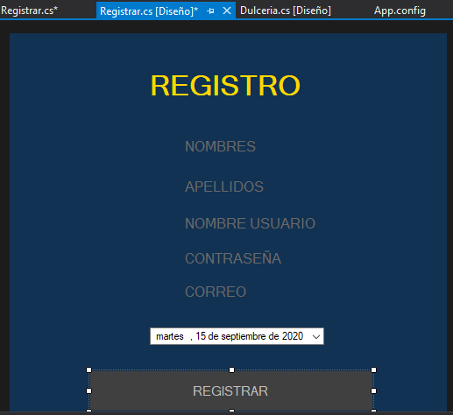

Ilustración 28 Pantalla de Registro de Clientes

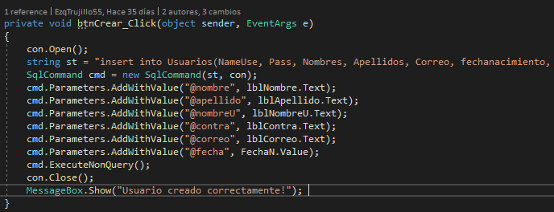

Ilustración 29 Método para registro de Clientes

* **CATÁLOGO**

Para la gestión de películas diseñamos la pantalla presentada en la Ilustración 30, que tendrá los siguientes métodos relacionados a cada uno de los botones “Agregar”, “Modificar,”Eliminar”, “Buscar”, “Enlistar” como se ve en la Ilustración 31

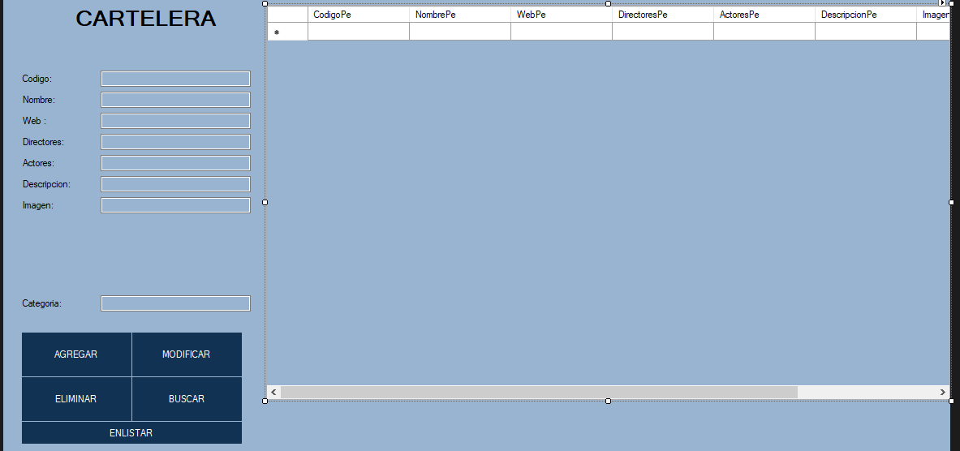

Ilustración 30 Pantalla para gestión de Películas

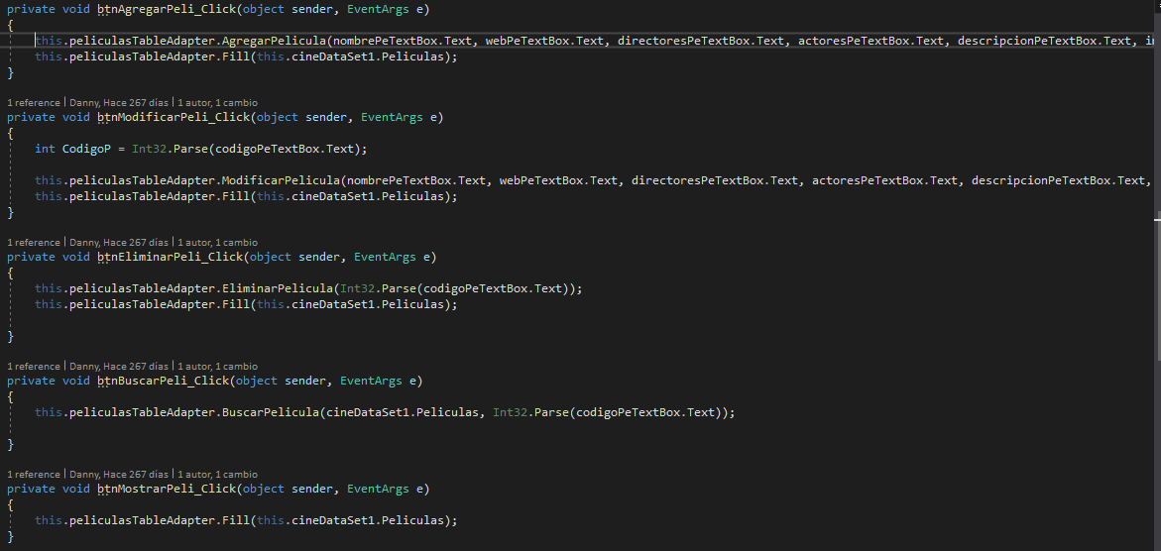

Ilustración 31 Métodos para Gestión de Películas

Cada uno de los métodos precedidos por tableAdapter, vienen dados en el dataSet

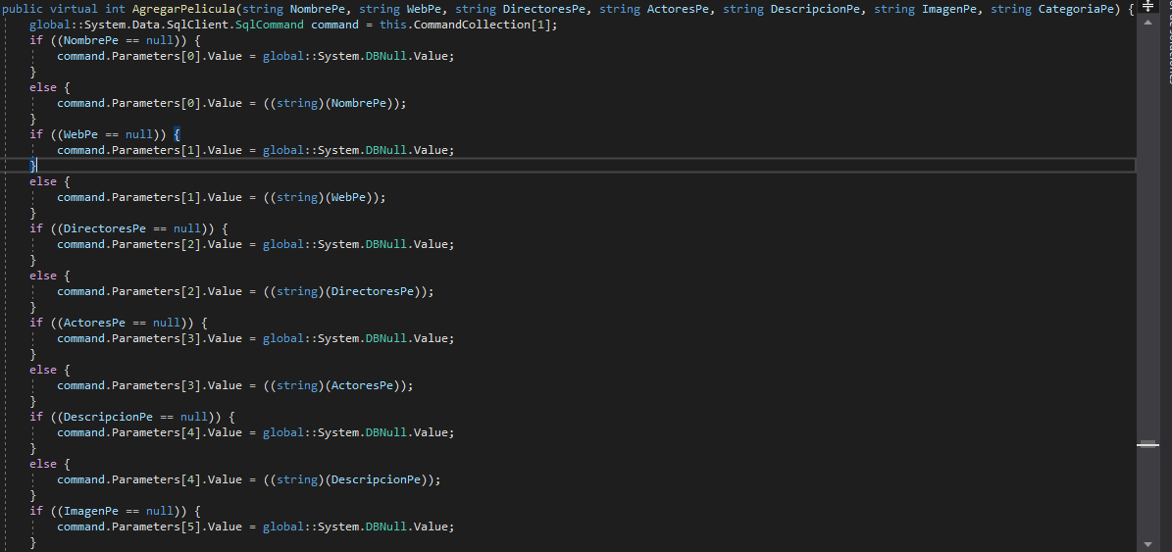

Ilustración 32 Métodos de Gestión desde DataSet

* **DULCERÍA**

Para la gestión de la dulcería, diseñamos la pantalla de la Ilustración 33 con cada uno de sus métodos, para búsqueda, registro, actualización y supresión de artículos, que se presenta en la ilustración 34

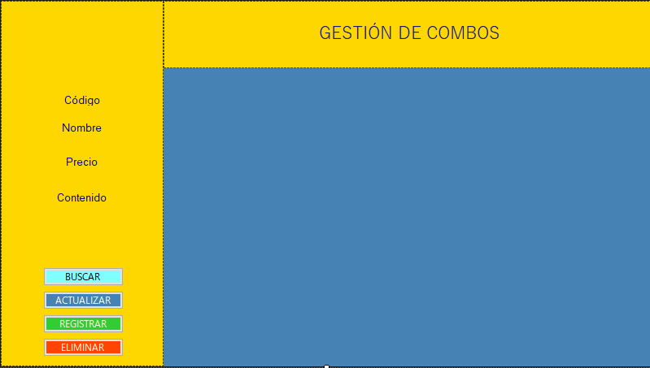

Ilustración 33 Pantalla Gestión de Dulcería

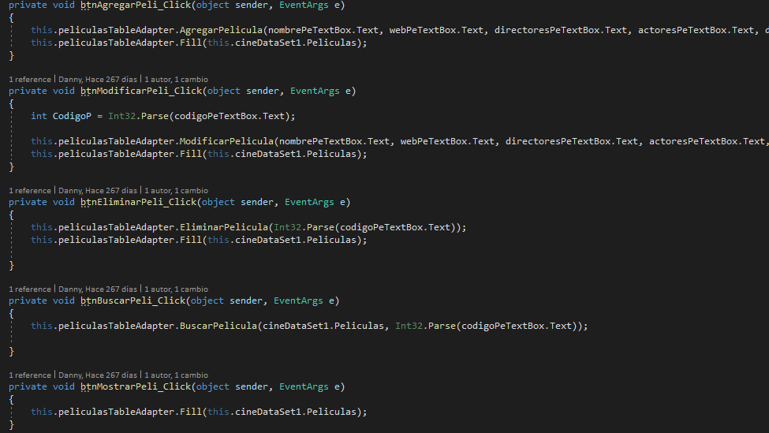

Ilustración 34 Métodos Gestión de Dulcería

### Pestaña de información básica de la sucursal

* Construimos la pantalla con el cuadro de herramientas que ofrece WPF, como se muestra en la Ilustración 35.

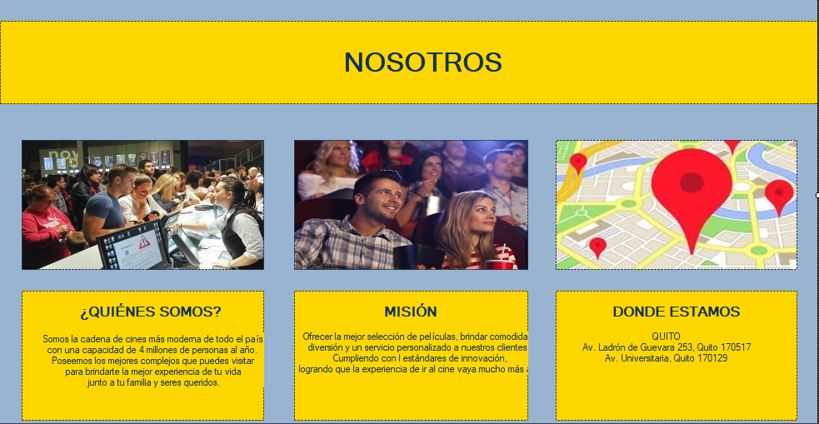

Ilustración 35 Pantalla de Información básica de la Sucursal

## Sprint 2.

### Pantalla de información de los productos ofrecidos

* Diseñamos una pantalla llamada “Cartelera” representada en la como se observa en la ilustración 36 que contendrá un dataset, en este caso dicho dataset ocupará el espacio de fondo celeste ejecutando el método de la Ilustración 37



Ilustración 36 Pantalla de Cartelera de Películas

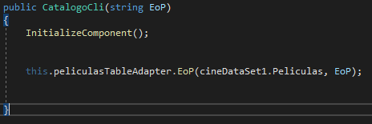

Ilustración 37 Método que carga toda la información de las películas

### Compra de snacks

* Diseñamos una pantalla en la que se puede navegar a través de los productos de la dulcería, y se puede realizar la compra de cada uno de ellos mediante el método asociado al botón “Comprar” representado en la Ilustración 39

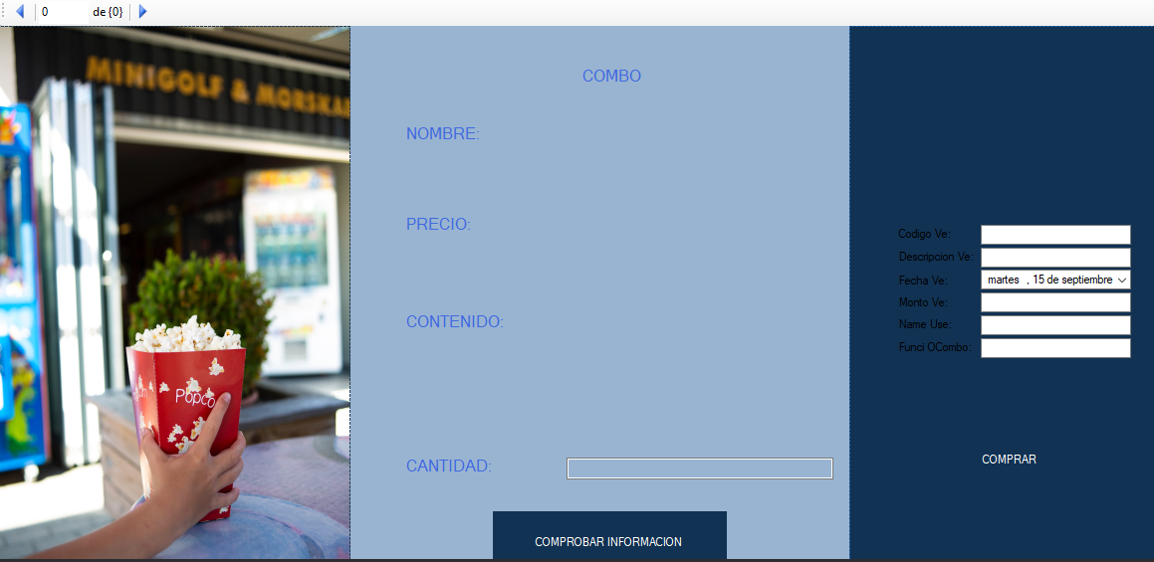

Ilustración 38 Pantalla de Navegación de Snacks

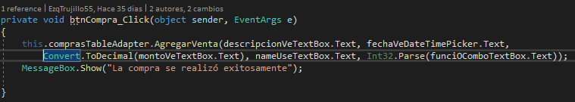

Ilustración 39 Método que registra la compra en la BDD

## Sprint 3.

Este Sprint se centra en las películas y el usuario. El usuario podrá realizar comentarios acerca de las películas registradas. Podrá reservar boletos o proceder a la compra de los mismos.

### Zona de comentarios sobre las películas

En la Ilustración 40 vemos el catálogo de películas donde carga una imagen de la película, con su nombre, director, una pequeña sinopsis, atores principales. En la parte inferior se encuentra un input donde podrán ingresar comentarios como aprobación o critica de la obra de cina observada.

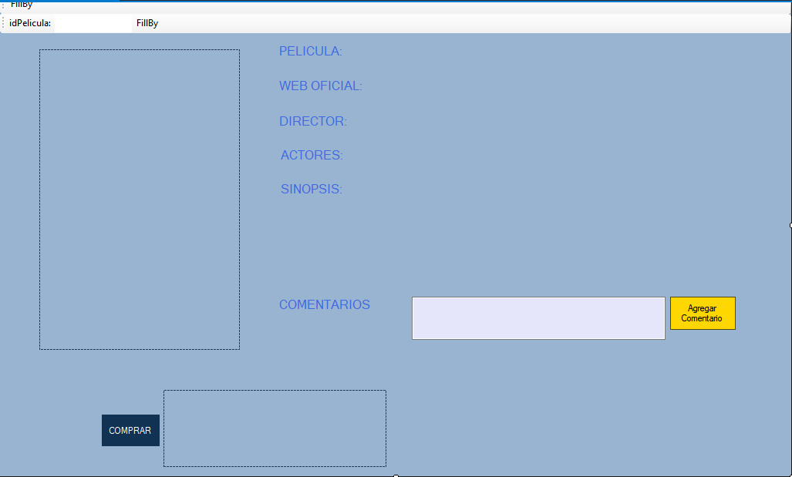

Ilustración 40 Catalogo de películas ingreso de comentarios.

### Reservación de boletos

Para la reservación de boletos se procede a la compra eligiendo una película y presionando la opción comprar como se observa en la Ilustración 40 luego nos abre una pantalla nueva en la que se procede a la compra escogiendo los asientos disponibles y pagando la por la función como lo muestra Ilustración 41.

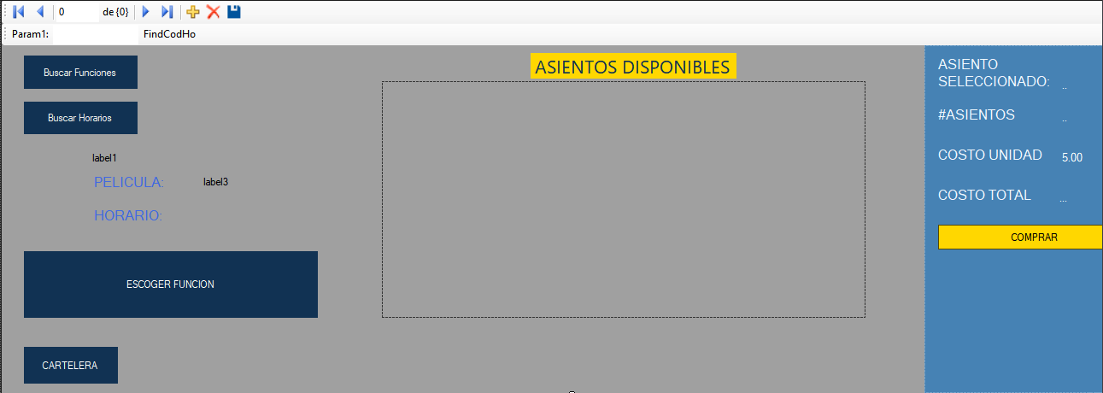

Ilustración 41 Reservación de boletos.

### Posibilidad de ver las ventas de boletos

Para poder visualizar las ventas de los boletos entramos sesión como usuario administrador. Ahí nos aparece esta plataforma que se visualiza en la **¡Error! No se encuentra el origen de la referencia.** luego la opción ventas que carga una tabla que muestra en la **¡Error! No se encuentra el origen de la referencia.** con el código de la venta, descripción fecha de la venta, monto de la venta nombre del usuario y la función escogida o el combo.

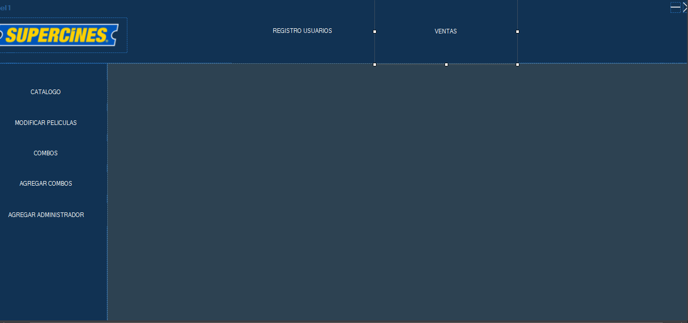

Ilustración 42 Plataforma Administrador

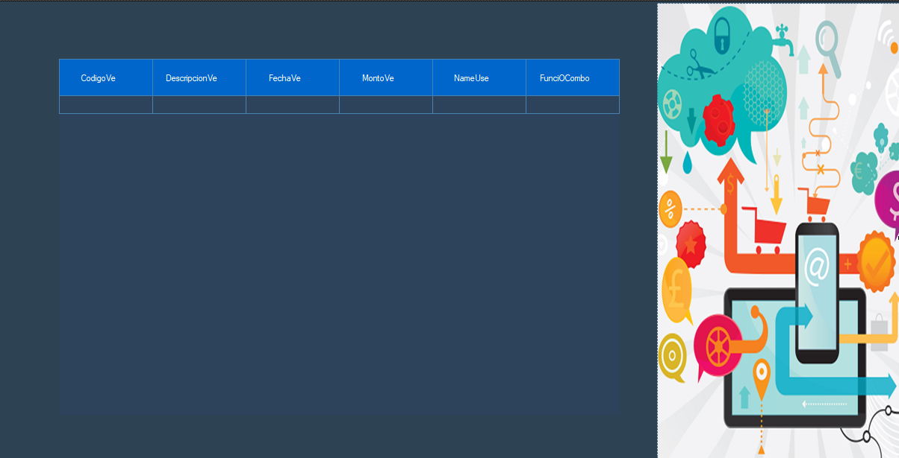

Ilustración 43 Ventas

# Pruebas

Las pruebas son validaciones que se realizan para comprobar que el funcionamiento, requisitos u características que le dan valor al producto estén correctas y califiquen como un producto de calidad.

## Pruebas de carga.

Las pruebas de carga sirven para comprobar la capacidad del producto y cuantos usuarios podría soportar. La herramienta por usar es Visual Studio puesto que tiene herramientas que ayudan a realizar una simulación causando estas pruebas.

Se realiza un cambio de límites en el uso de los recursos tenemos la configuración inicial como lo muestra la**¡Error! No se encuentra el origen de la referencia.** y que termine con un carga como lo muestra la**¡Error! No se encuentra el origen de la referencia.** añadiendo recursos de un 90% usando mucho más la memoria y la duración de la sesiones sen más largas.

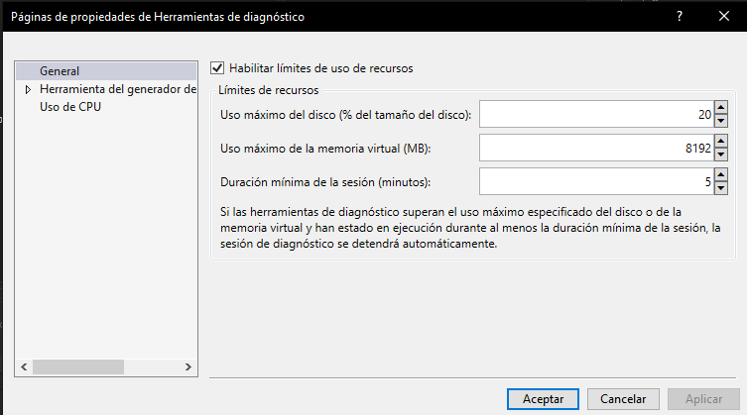

Ilustración 44 Configuración inicial

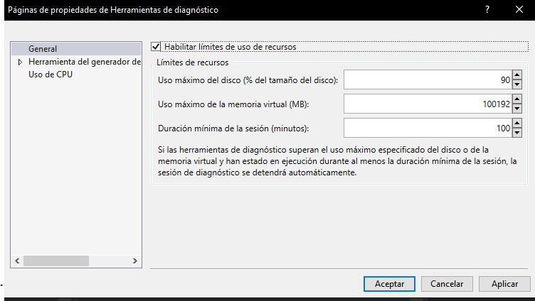

Ilustración 45 Configuración con carga

El siguiente paso sería ejecutar pruebas como lo muestra la **¡Error! No se encuentra el origen de la referencia.** si nos lanza errores en el código eso tendrá que decir que las pruebas fueron fallidas y que no soporta carga. En el caso de la aplicación soporta la carga propuesta en las anteriores figuras.

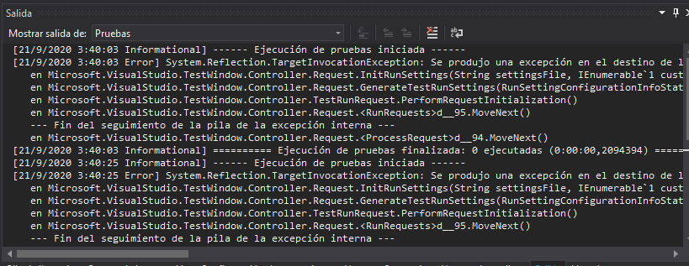

Ilustración 46 pruebas

## Pruebas de funcionalidad

Las pruebas de funcionalidad se realizan desde el punto de vista del usuario, de este modo se verifica que el software cumpla con todos los requerimientos que el cliente solicitó.

Para lo cual se realizaron pruebas manuales sobre la aplicación de cine para verificar que cumpla con todas las historias de usuarios establecidas previamente como se muestra en la Tabla 22

Tabla 22: Prueba de funcionalidad

|  |  |
| --- | --- |
| HU: Módulo de Inicio de Sesión | |
| Historia de Usuario | **Resultado Obtenido** |
| El usuario (Cliente y Administrador) puede ingresar a la aplicación a través de un Login  ADMINISTRADOR  Utilizando la base de datos establecida se puede Ingresar a la aplicación como Administrador como se muestra en la ilustración 47    Ilustración 47 Login Administrador | Al Ingresar como Administrador se muestra la siguiente página, mostrada en la ilustración 48    Ilustración 48 Resultado - Inicio administrador |
| USUARIO  Utilizando la base de datos establecida se puede Ingresar a la aplicación como Usuario como se muestra en la ilustración 49    Ilustración 49 Login Cliente | Al Ingresar como Usuario se muestra la siguiente página, mostrada en la ilustración 50    Ilustración 50 Resultado - Inicio cliente |
| HU: Cambio de películas, dulcería, usuarios (modificar, agregar, eliminar), HU3. Eliminación  de películas | |
| Historia de Usuario | **Resultado Obtenido** |
| ADMINISTRADOR  El Administrador puede Modificar, Agregar, Eliminar y Buscar Películas como se muestra en la ilustración 51    Ilustración 51 Cambio de Películas | La tabla se modifica con cada acción (Modificar, Eliminar, Agregar, Buscar) como se muestra en la ilustración 52    Ilustración 52 Resultado - modificar películas |
| HU: Mostrar información de Películas | |
| Historia de Usuario | **Resultado Obtenido** |
| Una vez el usuario (Cliente y Administrador) ingrese a la aplicación, podrá visualizar información de las películas de estreno y por estrenarse  ADMINISTRADOR  En la barra de menú lateral tenemos 3 Opciones CATÁLOGO, DULCERIA y NUEVO ADMINISTRADOR como se muestra en la ilustración 53    Ilustración 53 Inicio Administrador | Al ingresar en CATÁLOGO se despliega las películas en el Catálogo como se muestra en la ilustración 54    Ilustración 54 Resultado - Mostrar información  Al ingresar en CATÁLOGO y en PRÓXIMOS ESTRENOS se despliega las películas próximas a estrenarse como se muestra en la ilustración 55    Ilustración 55 Resultado - Catalogo de películas |
| USUARIO  Al ingresar en CARTELERA se despliega un menú lateral con las opciones INICIO, DULCERIA y  PRÓXIMOS ESTRENOS como se muestra en la ilustración 56    Ilustración 56 Inicio Cliente | Al ingresar en CATÁLOGO se despliega las películas en cartelera como se muestra en la ilustración 57    Ilustración 57 Resultado - Catalogo de películas del cliente  Al ingresar en PRÓXIMOS ESTRENOS se despliega las películas próximas a Estrenarse como se muestra en la ilustración 58    Ilustración 58 Resultado - Próximos estrenos cliente |
| HU: Mostrar información de Combos | |
| Historia de Usuario | **Resultado Obtenido** |
| Una vez el usuario (Cliente y Administrador) ingrese a la aplicación como se muestra en la ilustración 59 y 61, podrá visualizar los combos de comida existentes junto con toda su información  ADMINISTRADOR  Al ingresar en DULCERÍA se despliega los combos disponibles    Ilustración 59 Inicio Administrador Dulcería | Se muestra toda la información del Combo como se muestra en la ilustración 60    Ilustración 60 Resultado – Dulcería administrador |
| USUARIO  Al ingresar en DULCERÍA se despliega los combos disponibles    Ilustración 61 Inicio Cliente Dulcería | Se muestra toda la información del Combo como se muestra en la ilustración 62    Ilustración 62 Resultado - dulcería cliente |
| HU: Reservación de Boletos | |
| Historia de Usuario | **Resultado Obtenido** |
| Al Pulsar el botón COMPRAR en la Cartelera se Abre la ventana de Compra de Boletos como se muestra en la ilustración 63  USUARIO  Al Pulsar el botón COMPRAR en la Cartelera se Abre la ventana de Compra de Boletos    Ilustración 63 Información películas    Ilustración 64 Pagina de compra | En la pantalla se Busca las Funciones y Horarios que tiene la película Seleccionada, Para luego escoger los asientos que se desee como se muestra en la ilustración 65    Ilustración 65 Resultado - compra de boletos  A continuación, se Presentará una Pestaña con toda la información para comprar las Entradas pulsando el Botón Comprobar Información como se muestra en la ilustración 66    Ilustración 66 Resultado - reserva de asientos  Al Pulsar El Botón Comprar, la Compra se realiza con Éxito, La venta se guarda junto con la fecha en la que se realizó como se muestra en la ilustración 67    Ilustración 67 Resultado - registro en la base de datos |
| HU: Compra de Comida | |
| Historia de Usuario | **Resultado Obtenido** |
| USUARIO  Se presenta al usuario una pestaña con los combos disponibles para su compra como se muestra en la ilustración 68    Ilustración 68 Compra de combos  Y Ingresando la cantidad que se desee comprar se comprueba la información como se muestra en la ilustración 69    Ilustración 69 Compra de combos 2 | Pulsando el Botón Comprar, la compra se realiza con éxito como se muestra en la ilustración 70    Ilustración 70 Resultado - registro de dulcería |
| HU: Mostrar información de Ventas y Usuarios | |
| Historia de Usuario | **Resultado Obtenido** |
| ADMINISTRADOR  El administrador puede ver toda la información de venta realizadas y usuarios registrados | Se muestra toda la información de las ventas y usuarios como se muestra en la ilustración 71    Ilustración 71 Resultado - Información de ventas |
| HU: Registro | |
| Historia de Usuario | **Resultado Obtenido** |
| ADMINISTRADOR  La pantalla para agregar administradores se ubica en la cuenta de un administrador ya registrado en la base de datos. En la pantalla se mostrará un registro para que el usuario pueda ingresar su información como se muestra en la ilustración 72    Ilustración 72 Registro administrador | Al ingresar toda la información y pulsar el botón de registro, el nuevo administrador se registra en la base de datos con privilegios de administrador como se muestra en la ilustración 73    Ilustración 73 Resultado - Administradores Registrados |
| USUARIO  Mediante una pantalla en la cual se debe ingresar la información del cliente, un usuario puede registrase en la aplicación como se muestra en la ilustración 75    Ilustración 74 Registro cliente | Al ingresar toda la información y pulsar el botón de registro, el nuevo cliente se registra en la base de datos como cliente como se muestra en la ilustración 75    Ilustración 75 Resultado - Clientes Registrados |

## Pruebas unitarias

Las pruebas unitarias se realizan en un determinado componente o interfaz, para verificar que cumpla con todas las funcionalidades y requerimientos que el usuario desea

Para lo cual se realizaron pruebas manuales de todas las interfaces, verificando que cada una posea las funcionalidades apropiadas

La presente tabla 23 muestra las interfaces creadas y las funcionalidades cumplidas en cada una

Tabla 23: Pruebas unitarias

|  |  |  |  |
| --- | --- | --- | --- |
| INTERFAZ | PANTALLA | FUNCIONES  IMPLEMENTADAS | FUNCIONES FALTANTES Y ERRORES |
| INTERFAZ: LOGIN | Ilustración 76 INTERFAZ: LOGIN | * Comprobación de datos * Ingreso de información * Acceso según del Usuario | * No comprueba mayúsculas y minúsculas * No tiene funciones para reestablecer la contraseña |
| INTERFAZ: INICIOS ADMINISTRADORES | Ilustración 77 INTERFAZ: INICIOS ADMINISTRADORES | * Visualización de opciones según el Usuario * Cerrar Sesión | * Nombre de usuario poco visible |
| INTERFAZ: INICIÓ USUARIOS | Ilustración 78 INTERFAZ: INICIÓ USUARIOS | * Visualización de opciones según el Usuario * Cerrar Sesión | * Nombre de usuario poco visible |
| INTERFAZ: VISUALIZACIÓN DE INFORMACIÓN Y VENTAS | Ilustración 79 INTERFAZ: VISUALIZACIÓN DE INFORMACIÓN Y VENTAS | * Visualización de información de los Usuarios Registrados * Visualización de la Ventas Realizadas | * Bug: No se debe poder editar la información |
| INTERFAZ: REGISTRO DE USUARIOS | Ilustración 80 INTERFAZ: REGISTRO DE USUARIOS | * Ingreso de información * Registrar usuario con permisos de Cliente | * Interfaz poco intuitiva * No verifica la edad necesaria para registrarse * No verifica que el correo registrado exista |
| INTERFAZ: REGISTRO DE ADMINISTRADORES | Ilustración 81 INTERFAZ: REGISTRO DE ADMINISTRADORES | * Ingreso de información * Registrar usuario con permisos de administrador * Visualización únicamente para administradores | * No verifica la edad necesaria para registrarse * No verifica que el correo registrado exista |
| INTERFAZ: MODIFICAR INFORMACIÓN | Ilustración 82 INTERFAZ: MODIFICAR INFORMACIÓN | * Visualización de la información de las películas y dulcería * Modificar información de Películas y dulcería * Eliminar información de Películas y dulcería * Agregar información de Películas y dulcería * Buscar información de Películas y dulcería |  |
| INTERFAZ: CATÁLOGO DE PELÍCULAS EN ESTRENO | Ilustración 83 INTERFAZ: CATÁLOGO DE PELÍCULAS EN ESTRENO | * Visualización de la información de las Películas Disponibles * Opción para pasar a la pantalla de compra de boletos | * Bug: se puede eliminar o editar información |
| INTERFAZ: CATÁLOGO DE PELÍCULAS PRÓXIMAS A ESTRENARSE | Ilustración 84 INTERFAZ: CATÁLOGO DE PELÍCULAS PRÓXIMAS A ESTRENARSE | * Visualización de la información de las Películas próximas a Estrenarse | * Bug: se puede eliminar o editar información * Bug: Imágenes duplicadas |
| INTERFAZ: DULCERÍA | Ilustración 85 INTERFAZ: DULCERÍA | * Visualización de la información de las Películas Disponibles * Ingreso de Información (Cantidad de combos a comprar) * Opción para comprar el combo seleccionado * Registro de la compra en la cuenta del usuario Logeado | * Bug: error en la ejecución, si no se elige la cantidad de combos a comprar * Podría ponerse la imagen del combo |
| INTERFAZ: RESERVA DE BOLETOS | Ilustración 86 INTERFAZ: RESERVA DE BOLETOS | * Visualización de la información de la Película seleccionada para la compra * Ingreso de Información (Selección de asientos a reservar) * Opción para comprar los boletos junto con la reserva de sus asientos * Registro de la compra en la cuenta del usuario Logeado | * Bug: error al seleccionar una película no disponible |

# Implementación

* Descripción y ubicación del repositorio del código fuente

El sistema de versionamiento donde se encuentra el repositorio es Github, y está conformado por el código fuente y el archivo Sql con una Base de datos por default

<https://github.com/Dannygua/Ingenieria-de-Software-Cine.git>

* Creación del instalador

En Visual Studio ir a Extensiones luego al Administrador, buscamos Microsoft Visual Studio Installer Projects y lo instalamos. Una vez instalado, habilitamos la extensión y reiniciamos Visual Studio

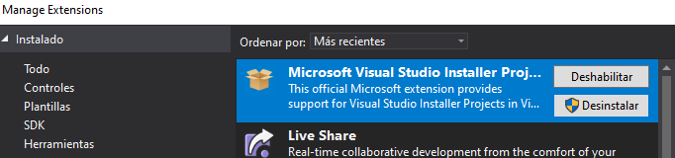

Ilustración 87 IMPLEMENTACIÓN: EXTENSIÓN PARA INSTALADOR

Abrimos el proyecto de MegaCine, en la solución damos clic derecho, colocamos agregar nuevo proyecto y ahora a buscamos Setup Project

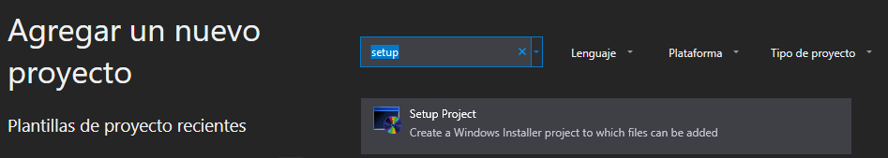

Ilustración 88 IMPLEMENTACIÓN: PROYECTO DE INSTALADOR

Le damos un nombre la instalador, en este caso InstaladorMegaCine

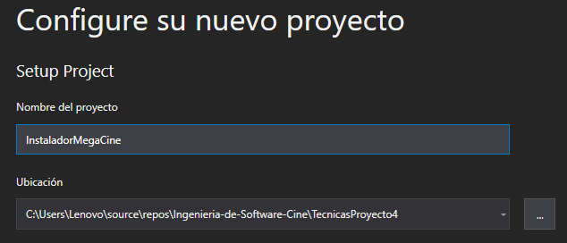

Ilustración 89 IMPLEMENTACIÓN: PARÁMETROS DE INSTALADOR

En la columna derecha ingresamos al directorio ApplicationFolder, damos clic derecho y agregamos la opción ‘Resultados del Proyecto’, seleccionamos ‘Resultado Principal’ , una vez hecho esto creamos una copia del Resultado Principal, para eso damos clic derecho y seleccionamos la opción ‘Create Shortcut to … ‘ , una vez creada la copia, cambiamos su nombre en este caso será ‘MegaCine’, como se observa en la ilustración

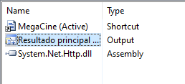

Ilustración 90 IMPLEMENTACIÓN: GESTIÓN DE DIRECORIOS RAÍZ DE INSTALADOR

‘MegaCine’ lo arrastramos hacia el directorio User’s desktop de la columna izquierda, en la misma columna izquierda creamos un subdirectorio en el directorio User’s Programs Menu, le colocamos el nombre que requeramos en nuestro caso Aplicaciones, creamos otra copia del Resultado Principal y la arrastramos hacia el directorio Aplicaciones, de forma que nuestro panel quede de la siguiente forma

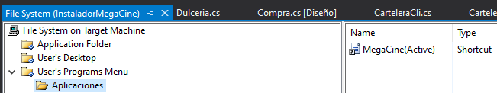

Ilustración 91 IMPLEMENTACIÓN: Gestión de directorios raíz del instalador

A continuación, en el Explorador de Soluciones seleccionamos el proyecto del Instalador, damos clic derecho y accedemos a las propiedades donde podemos gestionar los prerrequisitos que va a solicitar la misma, entre otros aspectos

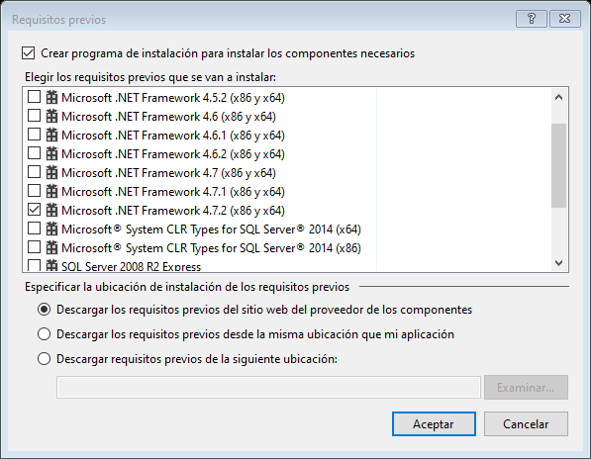

Ilustración 92 IMPLEMENTACIÓN: PRERREQUISITOS DE LA APLICACIÓN

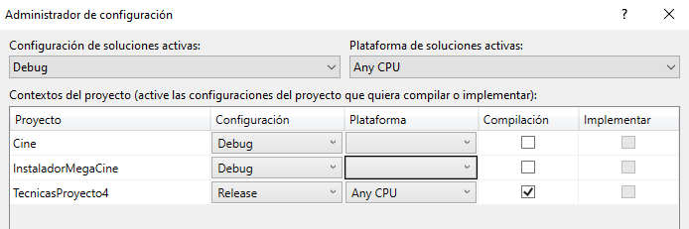

Ilustración 93 Ilustración 94 IMPLEMENTACIÓN: Configuración de comportamiento de instalador

Finalmente damos clic derecho en el proyecto del instalador y seleccionamos ‘Compilar’ o ‘Recompliar’

* Subida de BDD a servidor

Una vez generado el script Sql desde SqlServer, nos dirigimos al administrador de Base de datos de nuestro servidor y creamos una nueva base de datos donde importaremos el script mencionado

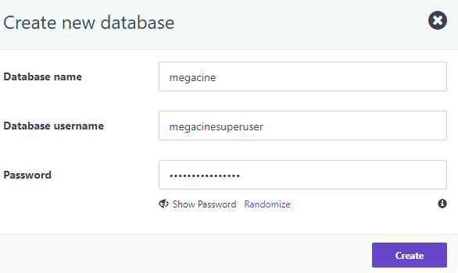

Ilustración 94 Crear la base de datos

Dentro del administrador de base de datos, seleccionar import, cargamos el script sql y clickeamos en Continuar

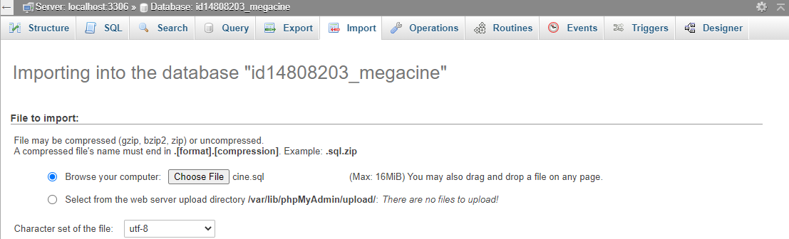

Ilustración 95 Importación

# CONCLUSIONES Y RECOMENDACIONES

## Conclusiones

* La herramienta visual studio, con la cual se desarrolló la aplicación MEGACINE, facilitó mucho el trabajo de conexión con la base de datos y el diseño de las interfaces de usuario, al igual que la relación existente entre las funcionalidades y la base de datos.
* Las facilidades que ofrecen los Dataset son realmente amplias, agiliza y brinda seguridad para la carga, inserción y modificación de datos.
* La gama de herramientas de Windows Presentation Foundation son bastante flexibles para lograr un buen diseño de UI.
* El análisis y riesgos necesita una matriz de evaluación para que los riesgos pasen de cualidades a valores calculables.

## Recomendaciones

* Se recomienda que el administrador verifique los datos y la confiabilidad de los nuevos administradores agregados, ya que toda cuenta con privilegios de administrador tiene la opción de modificar la información de Películas y snacks disponibles, además de tener acceso a datos de ventas e información de los clientes.
* Evitar la duplicación de Datasets, esto puede conllevar a problemas de desarrollo y rendimiento.
* Analizar sitios o aplicaciones similares para obtener un diseño de UI competitivo y una mejor experiencia de usuario.
* Implementar un componente en donde se pueda colocar la cadena conexión y de esa manera se pueda realizar una conexión global para los siguientes componentes.

# Bibliografía

|  |  |
| --- | --- |
| [1] | C. Henao, «Youtube,» 2017. [En línea]. Available: https://www.youtube.com/watch?v=HhC75IonpOU. |
| [2] | J. P. Subra, SCRUM Un método ágil para sus proyectos, Barcelona: ENI, 2018. |
| [3] | W. B. Heys, «Platzi,» 2011. [En línea]. Available: https://platzi.com/blog/metodologia-scrum-fases/. [Último acceso: 14 Septiembre 2020]. |

# ANEXOS

Link del video: <https://www.youtube.com/watch?v=wBqBIObTgeI>

Link del video de presentación: <https://www.youtube.com/watch?v=HcQ_uDY0xd4>

Link del Repositorio: <https://github.com/Dannygua/Ingenieria-de-Software-Cine.git>